ZEYTİN KARASUYUNUN ÇEVRESEL ETKİLERİ VE BİYOGAZA DÖNÜŞÜM YÖNTEMLERİ

Hasan Ateş

(Öğretim Gör. Dr., İzmir Kavram Meslek Yüksekokulu, Çevre Sağlığı Programı, [hasan.ates@kavram.edu.tr](mailto:hasan.ates@kavram.edu.tr), Orcid: 0000-0002-0263-9110)

Öz

Dünya’da, Akdeniz ülkeleri zeytin yetiştiriciliğinde ilk sıralarda yer almaktadır. En önemli zeytinyağı üreticisi ülkeler arasında İspanya, İtalya, Yunanistan, Türkiye, Tunus ve Fas gelmektedir. Zeytin ve zeytinyağı sağlık açısından önemli olmasına rağmen zeytinyağı fabrikalarında yağ üretimi sırasında ise büyük miktarlarda katı ve sıvı atıklar oluşmaktadır. Bu oluşan atıkların kontrolsüz bir şekilde alıcı ortamlara yani çevreye verilmesi çok ciddi sorunlara yol açabilmektedir. Sıvı atık olarak çıkan karasu, değerlendirilmesi gereken önemli bir yan üründür. Karasuyun arıtımında birçok arıtma yöntemi kullanılmasına rağmen henüz uygun ve düşük maliyetli bir sistem genellikle bulunamamıştır. Karasuya uygulanan en önemli ve umut verici yöntemlerden birisi anaerobik şartlarda karasudan biyometan elde edilmesidir. Bu çalışmada karasuyun çevresel açıdan yarattığı olumsuz etkilere ve karasuya uygulanan birtakım işlemler ile biyometan üretim veriminin artırılmasıyla ilgili çalışmalara değinilmiştir.

*Anahtar Sözcükler: Zeytin Karasuyu, Biyogaz, Metan, Anaerobik Arıtma*

**ENVIRONMENTAL EFFECTS OF OLIVE MILL WASTEWATER AND BIOGAS CONVERSION METHODS**

Hasan Ateş

(Lecturer Dr., İzmir Kavram Vocational School, Environmental Health Program, hasan.ates@kavram.edu.tr, Orcid: 0000-0002-0263-9110)

Abstract

In the world, Mediterranean countries rank first in olive cultivation. Spain, Italy, Greece, Turkey, Tunisia and Morocco are among the most important olive oil producing countries. Although olive and olive oil are important for health, large amounts of solid and liquid waste are generated during oil production in olive oil factories. The uncontrolled release of these wastes to the receiving environment, that is, its release to the environment can cause serious problems. Olive mill wastewater, which comes out as liquid waste, is an important by-product that should be evaluated. Although many treatment methods are used in the treatment of olive mill wastewater, a suitable and low-cost system has not been found yet. One of the most important and promising methods applied to olive mill wastewater is to obtain biomethane from this wastewater under anaerobic conditions. In this study, the negative effects of olive mill wastewater on the environment and some processes applied to it and studies on increasing biomethane production efficiency are mentioned.

*Key Words: Olive Mill Wastewater, Biogas, Methane, Anaerobic Treatment*

**Giriş ve Amaç**

Dünyada her yıl üretilen büyük miktarlardaki organik atık, bu atıkların insan sağlığı ve çevre dengesi üzerindeki olumsuz etkilerini yönetmek ve önlemek için yeni stratejiler aramayı zorunlu bir hale getirmiştir (Li vd., 2018). Önemli organik atık kaynaklarından birisi zeytin fabrikalarında zeytinyağı üretimi esnasında çıkan bazı atıklar yada diğer bir değişle yan ürünlerdir. Bu atıkların çevreye zarar vermeden uygun yöntemlerle değerlendirilmesi çevre ve geleceğimiz açısından çok önemli bir konudur.

Zeytin yetiştiriciliği, zeytin ağaçlarının %98'inin bulunduğu Akdeniz bölgesinde iyi bir şekilde uygulanmaktadır (Nadou ve ark., 2015). Zeytin fabrikalarında, zeytinyağı ekstraksiyon işlemi sırasında, çevreye aşırı miktarlarda fitotoksik etki yapan atıksu yani karasuyu (OMW- Olive Mill Wastewater) üretilir. Bu karasu, özellikle toprak ve su üzerinde olumsuz etkiye sahiptir. Karasu, çevresel etkisinin azaltılması açısından çözülmesi veya yönetilmesi gereken ciddi bir sorun teşkil etmektedir (Tallou vd., 2020). Zeytinyağı ekstraksiyonu ile ilgili en büyük olumsuzluklardan biri, Ekim'den Mart ayına kadar nispeten kısa bir süre için büyük miktarda sıvı ve katı atık oluşmasıdır (Hassani vd., 2010). OMW adı verilen bu sıvı atıklar düşük biyolojik parçalanma özelliği ile karakterize edilir. Çünkü içeriğinde çoğunlukla yüksek polifenol ve KOİ derişimi bulur. Bu özellikler herhangi bir biyolojik bozulmayı inhibe ederler (Bouknana vd., 2014).

Zeytin fabrikaları, zeytinyağı üretiminde iki veya üç fazlı ekstraksiyon yöntemini kullanır. Üç fazlı yöntem ile üç fraksiyon üretir. Bunar; katı zeytin kabuğu veya pirina, yağ ve üç fazlı zeytin işleme atık suyu olarak adlandırılan atıksu sıvısıdır (Afif ve Linke, 2019). İki fazlı yöntem de ise iki fraksiyon üretir. Bunlar, daha sonraki ekstraksiyon ve kurutma için uygun olan yağ ile bir katı ve su karışımıdır (Niaounakis ve Halvadakis, 2006). Her iki sistemde, büyük miktarlarda organik maddeleri, fenolleri ve yağları içeren önemli bir atık ile sonuçlanır (Padovani vd., 2013). Bu sistemler ile ilişkili başlıca çevre sorunları ise gereken büyük hacimlerde su ile katı ve sıvı atıkların etkili olmayan yönetimidir (Dourou vd., 2016).

Günümüzde, önişlem görmemiş OMW, kontrollü havuzlarda, çevre için ciddi problemler yaratan buharlaştırılma amacıyla depolanmaktadır. Bu havuzlarda yaşanan problemler, kötü kokuların yayılması, böceklerin çoğalması, sera gazı salınımı ve bunların sonucunda da geniş alanlar gerektirmesidir (Gnaouia vd., 2020).Ancak, düşük yatırım maliyetine rağmen, buharlaştırma işlemi çevre üzerindeki olumsuz etkileri ve düşük verimliliği nedeniyle uygulamada sınırlı kalmaktadır (Souilem vd., 2017).Bununla birlikte, OMW, herhangi bir etkin arıtma yöntemi olmaksızın, çevre ve halk sağlığı için ciddi bir sorun teşkil etmektedir. Bu nedenle, OMW için hem etkili hem de ekonomik olarak uygun olabilecek yeni arıtma tekniklerinin araştırılması çok önemlidir (Gnaouia vd., 2020).Yakma, nitrifikasyonla zenginleştirilmiş aktif çamur gibi aerobik arıtma (Sepehri ve Sarrafzadeh, 2018), ters osmoz ve anaerobik çürütme (AD) gibi çok sayıda arıtma tekniği uygulanmış, ancak bunların hiçbiri büyük ölçekli uygulama ile sonuçlanmamıştır (Khoufi vd., 2006). Ayrıca OMW, kimyasal ve fiziksel arıtma (koagülasyon/flokülasyon ve kimyasal oksidasyon), biyokimyasal arıtma (fermantasyon, aerobik proses, kompostlaştırma) ve kombine prosesler/teknikleri içeren birçok atık arıtma çalışmasının konusu olmuştur. Ancak, başlıca teknik ve finansal sınırlamalar nedeniyle, güvenli bir OMW bertarafı için henüz tatmin edici bir çözüm bulunamamıştır (Morillo vd., 2009). Bu atıkları değerlendirmenin en etkili yollarından biri anaerobik çürütme sürecini kullanmaktır.

Anaerobik Çürütme (AD), mikrobiyal birlikteliklerin etkisiyle organik substratların farklı sıcaklıklarda (psikrofilik, mezofilik ve termofilik) CH4 ve CO2'ye biyolojik olarak dönüştürülmesi işlemidir (Hamraoui vd., 2020). Organik maddelerin bileşimleri nedeniyle, bu maddeler AD yoluyla değerlendirilirse, OMW umut verici bir yenilenebilir enerji kaynağı olarak kabul edilebilir (Gnaoui vd., 2020).Bununla birlikte, ham OMW'nin AD'si organik bileşiklerin uzaklaştırılması, biyogaz üretimi ve proses stabilitesi açısından daha düşük bir arıtma verimliliğine sahiptir (Gnaouia vd., 2020). Bu düşük verim, iyi bir anaerobik çürütme işlemi için gerekli olan dengesiz bir C/N oranına, metanojenik bakterilere karşı fenol toksisitesine ve bu atıkların azot eksikliğine bağlanabilir (Atif vd., 2018). Yani, OMW'nin geleneksel anaerobik çürütülmesi, düşük alkalinite ve pH, amonyum azotu eksikliği ve hem organik hem de fenolik bileşiklerin yüksek derişimde oluşu gibi onun arıtılması için uygulamaları sınırlayan, OMW özellikleriyle ilişkili herkesçe bilinen problemleri göstermektedir (Maragkaki vd., 2018).

Anaerobik çürütme (AD) süreci, hidroliz, asidojenez ve metanojenezin gibi art arda üç metabolik reaksiyon anlamına gelir (Breitenmoser vd., 2019; Franco vd., 2007). Ayrıca elde edilen biyogaz fosil yakıtlardan daha temiz bir enerji kaynağı olarak kabul edilmekte ve sınırlı enerji kaynaklarımızı kullanmak yerine organik atıklar enerjiye dönüştürülmektedir (Bona vd., 2020; Lanzini vd., 2017). Bununla birlikte, AD, düşük enerji maliyetleri, daha az biyokütle çamuru, patojen gidermenin etkinliği, koku emisyonlarını azaltma ve biyo-gübre olarak çürütme ürünleri üretimi gibi ekonomik, sosyal ve çevresel açıdan faydalar sağlar (Chukaogwude vd., 2020; Seyedin vd., 2020). Organik atıkların anaerobik çürütme işleminden elde edilen biyogaz, %48–65 CH4 (metan), %36–41 CO2 (karbon dioksit), %17'ye kadar N2 (azot), <%1 O2 (oksijen), 32–169 ppm H2S ( hidrojen sülfür) ve eser miktarda diğer gazlardan oluşmaktadır (Khalid vd., 2011).

**Karasuyun Biyogaza Dönüşümü**

Gnaouia ve arkadaşlarının (2020) yapmış olduğu gıda atığı (FW) ve karasu (OMWW) ile ilgili çalışmada, OMWW içeriğinin %20 ile %80 arasında değiştiği farklı co-substratlar hazırlanmış ve test edilmiştir. Yapılmış olan deneysel çalışmanın kurulum detayları Şekil 1.’de ayrıntılı bir şekilde ve Tablo 1.’de de kullanılmış karışımlardaki oranlar ve çürütücü sayıları gösterilmiştir. Metan verimi ve biyolojik olarak parçalanabilirliği, sırasıyla 302.16 ± 3.04 mLSTP CH4.gVS-1 ve %86.0 ± 4.1 olarak saptanmış ve Şekil 2.’de grafiksel olarak gösterilmiştir. Bu değerlerin %20 OMWW: %80 FW karışımında optimum olduğu bulunmuştur. Proses stabilitesi, uçucu yağ asitleri ve alkalinite oranı (VFA/ALK) araştırılmış ve sonuçlar, OMWW'nin yalnız AD kontrol testi dışında tüm karışımların stabil olduğunu göstermiştir. Bu stabilitenin, FW ve bikarbonat iyonlarında bulunan proteinlerin ayrışması sonucuyla amonyak iyonlarının eşzamanlı varlığından kaynaklanıyor olabileceği sonucu bulunmuştur. Yapılan deneyler boyunca eklenen yükler arttığında organik yükleme oranı (OLR) da artmıştır. %20 OMWW: %80 FW karışımının OLR'si (2.0 ± 0.1 kg VS m-3.d−1) kontrol testinin OLR'sinden (1.45 ± 0.05 kg VS m-3.d−1) daha yüksek olduğu saptanmıştır. Ayrıca, iki kinetik model uygulanmıştır (Modifiye Gompertz Modeli ve Lojistik Model). Sonuçlar, her iki modelin de iyi bir uyuma sahip olduğunu ve modifiye edilmiş Gompertz modelinin, lojistik modelden daha yüksek R2 değerleri göstererek daha uygun olduğunu göstermiştir. Ayrıca, OMWW oranı arttığında lag süresinin de azaldığı belirtilmiştir.

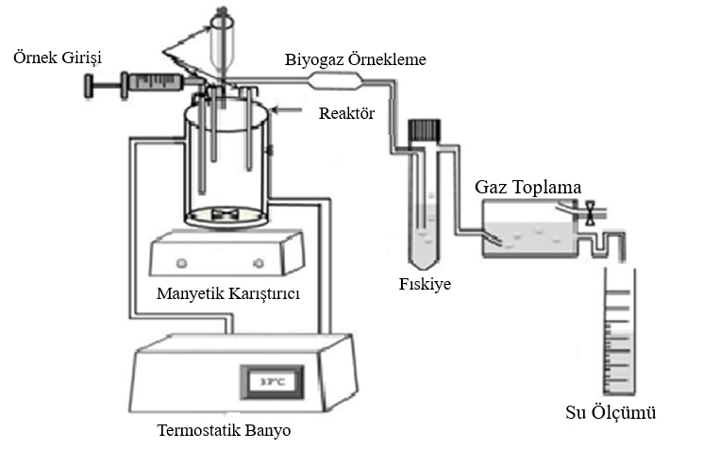

**Şekil 1.** Deneysel kurulum detayları (Gnaouia vd., 2020).

**Tablo 1.** Çürütücü sayıları ve çürütücülerde kullanılmış karışımların oranları (Gnaouia vd., 2020).

|  |  |
| --- | --- |
| Çürütücüler | FW:OMWW (w/w) |
| D1 | 80 : 20 |
| D2 | 60 : 40 |
| D3 | 40 : 60 |
| D4 | 20 : 80 |
| D5 | 0 : 100 |

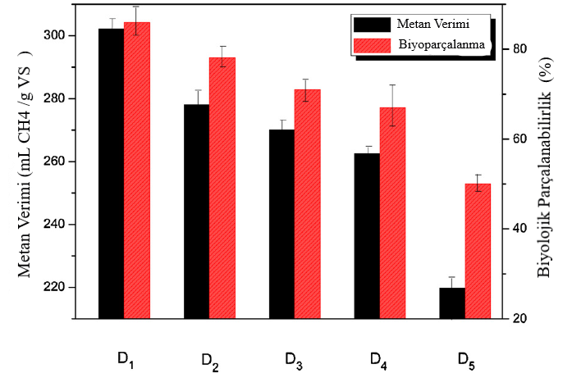

**Şekil 2.** Metan verimi ve biyolojik olarak parçalanabilirlik sonuçları (Gnaouia vd., 2020).

Akdeniz ülkelerinin bir parçası olan Fas, muazzam miktarlarda atılan farklı organik atıkların bir tehdidi altındadır. Herhangi bir arıtma veya yönetim stratejisi olmadan, bu atıklar büyük miktarlarda yasadışı olarak alıcı ortamlara boşaltılarak, başta toprak ve su olmak üzere doğal kaynakları etkileyebilmektedir. Tallou ve arkadaşlarının (2020) yapmış olduğu çalışmada, zeytin karasuyu (OMW), evsel atıksu (DW) ve inek gübresine (CD) dayalı üç farklı organik atık karışımının üç biyoreaktörde anaerobik birlikte çürütülmesinden sonra toksisitenin azalması araştırılmıştır. Üç numuneye ait parametreler ve değerleri Tablo 2.’de verilmiştir. Uygulanan Örnekler; B1: OMW+DW, B2: OMW+DW+CD, B3: OMW+CD şeklinde kodlanmıştır. Bu işlemin verimliliği, bir fitotoksisite testi kullanılarak biyo-gübreler olarak çürütücülerin kalitesi ve Fourier dönüşümü kızılötesi spektroskopisi (FTIR) ve Taramalı Elektronik Mikroskopi (SEM) ile karakterizasyonları ve ayrıca anaerobik birlikte sindirme işlemi sırasında biyogaz verimi ile değerlendirilmiştir. En yüksek biyogaz hacmi biyoreaktör B2'den (476.69 mL CH4 g-1 VS) elde edilmiş ve üç atık OMW, DW ve CD (1/1/1) karışımı şeklindedir. Fitotoksisite testi, anaerobik birlikte çürütme işleminin substratların fitotoksisitesini biraz azalttığını göstermiştir. FTIR spektrumları ve SEM görüntüleri, işlem sonrası mikro yapısal değişikliklerle anaerobik birlikte sindirme işleminin başarılı bir şekilde gerçekleştirildiğini doğrulamıştır.

**Tablo 2.** Zeytin karasuyu, evsel atıksu, ve inek gübresine ait parametreler ve değerleri (Tallou vd., 2020).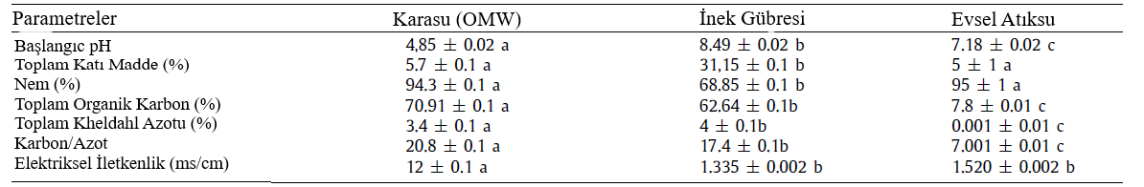

Afif ve Linke’nin (2019) yapmış olduğu çalışmada, üç fazlı sistemle işletilen zeytin fabrikasından çıkan katı atığının biyogaz üretimi, laboratuvar ölçeğinde sürekli karıştırılan tank reaktörlerinde (CSTR) 1.5-2.0 gVS L-1d-1 organik yükleme oranlarında ve 35 ve 55 0C sıcaklıklarında incelenmiştir. Bu rektöre ait akım şeması Şekil 3.’te verilmiştir. Mikroorganizmaları bu zeytin katı atığına alıştırmak için başlangıç aşaması, 40 gün boyunca termofilik ve mezofilik koşullar altında gerçekleştirildi. Biyogaz verimini arttırmak için MethaPlus® enzimi eklenmiş ve etkisi araştırılmıştır (Afif ve Linke, 2019). Bu, MethaPlus® enzimi, uygulama alanları, mısır, çim, gübre gibi lif açısından zengin maddelerdir. Bu enzim, çürütücüdeki biyolojik aktiviteyi artırarak biyometan üretimini arttırır. 2005 yılında piyasaya sürülmesinden bu yana biyogaz tesislerinde kullanılmaya devam edilen MethaPlus®, piyasadaki en iyi test edilmiş enzim ürünüdür. Bu ürün sistemde, dönüşümü ve viskoziteyi azaltır, yüzen katmanlarını çözer (MethaPlus, 2022). Araştırmanın sonuçları, termofilik işlemenin mezofilik koşullara kıyasla %8 daha yüksek bir biyogaz verimine sahip olduğunu, ancak metan veriminde önemli bir fark olmadığını göstermiştir. Termofilik koşullar altında, enzimin zeytin katı atığına eklenmesi, metan veriminde %10'luk önemli bir artışla sonuçlanmıştır. Mezofilik koşullar altında, enzimin biyogaz verimi veya reaktör performansı üzerinde önemli bir etkisi olmamıştır. Şekil 4’te mezofilik ve termofilik koşullarda enzimli ve enzimsiz olarak biyogaz üretiminde, günlük metan içeriği verilmiştir. Tüm deneyler için biyogaz kalitesi yeterli görülmüş ve uzun süreli deneyler, reaktör arızasının başladığını göstermiştir.

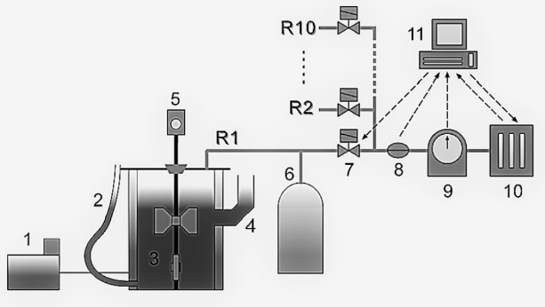

**Şekil 3.** CSTR şeması: (1) su ceketi için termostat, (2) atıksu, (3) reaktör içeriği, (4) besleme, (5) karıştırıcı, (6) gaz torbası, (7) manyetik valf, (8) basınç sensörü, (9) gaz sayacı, (10) biyogaz analizörü ve (11) PC (Afif ve Linke, 2019).

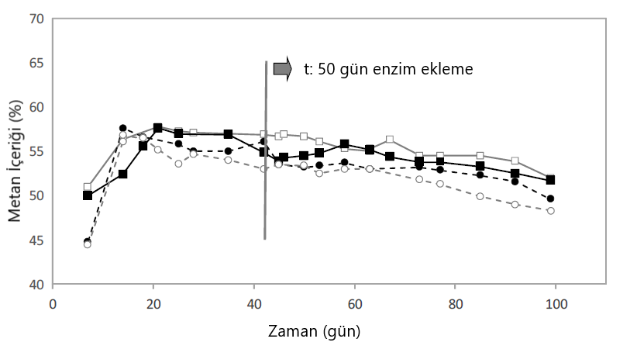

**Şekil 4.** Mezofilik koşulda (■enzimsiz, □enzimli) ve termofilik koşulda (○enzimsiz, ●enzimli) biyogaz üretiminde günlük metan içeriği (Afif ve Linke, 2019).

Maragkaki ve arkadaşlarının (2018) yapmış olduğu çalışmada, bir atıksu arıtma tesisinde (AAT) arıtma çamuru ve diğer organik atıkların anaerobik birlikte sindirilmesi, hem enerji hem de malzeme geri kazanımı için umut verici bir yöntem olarak verilmiştir. Ancak, atıkların AAT'ye taşınması ve depolanması bu teknolojinin başarılı bir şekilde uygulanmasında sorunlara neden olabileceği belirtilmiştir. Yaş atıklar ve atıksu olması durumunda, bir kurutma işlemi kullanarak bu atıkların hacimlerini ve sonuç olarak nakliye ve depolama maliyetlerini azaltmanın mümkün olacağı açıklanmıştır. Çalışma sırasında, kurutulmuş gıda atığı, peynir altı suyu ve zeytin karasu (FCO) birlikte sindirilerek arıtma çamurundan (SS) biyogaz üretiminin optimizasyonu denenmiştir. %3, %5 ve %7 derişimlerinde termal olarak kurutulmuş FCO karışımları ile beslenen 37 0C'de sürekli çalışan reaktörlerde bir dizi laboratuvar deneyleri yapılmıştır. Bu çürütücü reaktörün şematik diyagramı Şekil 5.’te verilmiştir. Tüm süreç, 24 günlük bir hidrolik alıkonma süresi (HRT) ile tasarlanmıştır. Eğer, karışım ilavesi %3 (v/v) derişimi aşarsa, FCO ilavesi biyogaz verimini artırabilir. %5 FCO'nun daha fazla artması, biyogaz üretiminde küçük bir artışa neden olmuştur. Arıtma çamurunu işleyen reaktör, FCO eklenmeden önce 287 mL CH4/Lreaktör/gün ve 815 ml CH4/Lreaktör/gün (beslemede %5 v/v) üretmiştir. Beslemeye eklenen ekstra FCO-COD (%7 FCO v/v), reaktör performansı üzerinde olumsuz bir etki göstermemiş, ancak aynı sonuçlara sahip olmuştur. Maksimum biyometan üretimi (%5 v/v) için uçucu katı madde (VS) giderimi %22 iken, tüm durumlarda, karışımların biyolojik bozunabilirliği yaklaşık %80'in üzerinde bulunmuştur. Ayrıca, birlikte çürütme, biyogaz üretimini 1,2–2,7 kat artırmıştır.

Sonuç olarak arıtma çamurunun anaerobik parçalanmasında yardımcı substrat olarak FCO karışımının kullanılmasının, metan veriminin iyileştirilmesi ve bu tür atıkların mevsimsel üretimi nedeniyle sürecin fizibilitesi gibi birçok avantajı olduğu bulunmuştur.

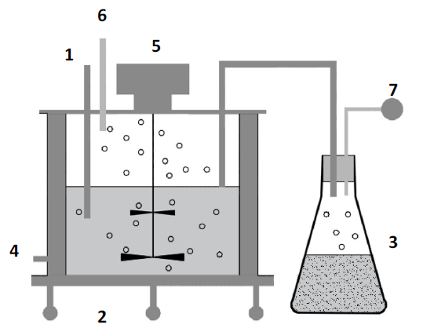

**Şekil 5.** Biyogaz laboratuvarı çürütücü şematik diyagramı: 1 – reaktör için giriş suyu pompası, 2 – biyogaz reaktörü, 3 – atıksu şişesi, 4 – ısıtma, 5 – karıştırıcı, 6 – gaz örnekleme ve 7 – gaz toplama torbası (Maragkaki vd., 2018).

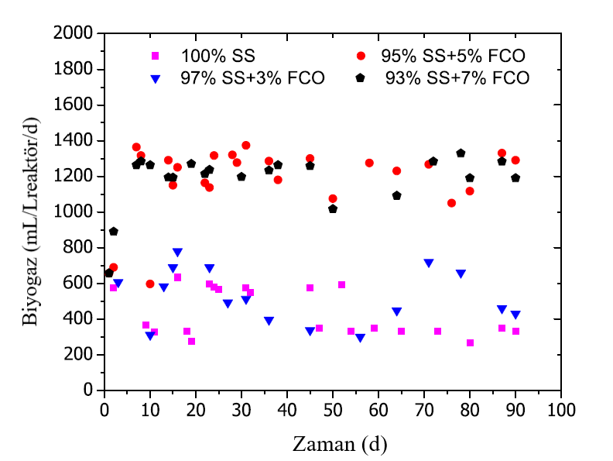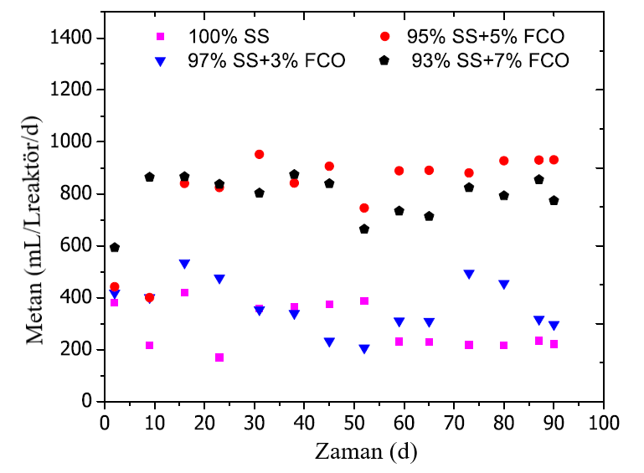

**Şekil 6.** SS ve FCO karışımlarının anaerobik çürütülmesi sırasında biyogaz ve biyometan üretimi (Maragkaki vd., 2018).

**Sonuç ve Öneriler**

Karasuyun içerisinde bulunan değerli bileşiklerin ve maddelerin geri kazanılması, karasudan biyogaz elde edilmesi ve onun olumsuz etkilerinin azaltılmasında çevre ve sağlık açısından çok önemlidir. Ayrıca karasuyun sürekli değil de sezonluk olarak üretilmesi de ayrı bir problem yaratmaktadır. Bu sorunu çözmek içinde birbirlerine yakın olan işletmeler için birleşik bir arıtma sistemi tasarlaması, bu sistemde başka atıkları da kullanarak eğer anaerobik sistemle biyometan elde edilecekse, öncelikle karasuyun içeriğinde bulunan düşük azot, alkalinite ve pH problemlerinin çözülmesini gerekmektedir. Çünkü karasu bileşiminde, anaerobik sistem için gerekli olan çok fazla miktarlarda organik madde bulundurmaktadır. Bu organik maddeleri içeren karasuyun anaerobik sistem veya araştırılacak başka uygun bir arıtma sisteminde değerlendirilmesi hem çevre açısından hem de işletmelerin atıksu deşarj mevzuatı konusunda yaşadığı sorunlar açısından çok önemli bir konudur. Çevre ve halk sağlığı açısından kontrolsüz bir şekilde doğaya verilmesi neticesinde çok ciddi sorunlara neden olabilen karasuyun, arıtılması ve değerlendirilmesi için uygun, ekonomik ve sürdürülebilir bir sistemin geliştirilmesi gerekliliği açık bir şekilde görülmektedir. Bu derleme araştırması, karasuyun yarattığı çevresel kirliliğin giderilmesinde biyometan gibi yenilenebilir enerji kaynağı olarak kullanılması ve sürdürülebilir bir çevre açısından üzerinde durulması ve geliştirilmesi gereken bir konudur.

**Kaynaklar**

Sepehri A., Sarrafzadeh M.H. (2018). Effect of nitrifiers community on fouling mitigation and nitrification efficiency in a membrane bioreactor. *Chem. Eng. Proc.- Proc. Intensif*, 128 10–18.

Tallou A., Salcedo F. P., Haouas A., Jamali M. Y., Atif K., Aziz F., Amir S. (2020). Assessment of biogas and biofertilizer produced from anaerobic co-digestion of olive mill wastewater with municipal wastewater and cow dung. *Environmental Technology & Innovation*, 20, 101152.

Bona, D., Papurello, D., Flaim, G., Cerasino, L., Biasioli, F., Silvestri, S. (2020). Management of digestate and exhausts from solid oxide fuel cells produced in the dry anaerobic digestion pilot plant: microalgae cultivation approach. *Waste Biomass Valori*, 1–6.

Chuka-ogwude, D., Ogbonna, J., Moheimani, N.R. (2020). A review on microalgal culture to treat anaerobic digestate food waste effluent. *Algal Res*. 47, 101841.

Bouknana D., Hammouti B., Salghi R., Jodeh S., Zarrouk A., Warad I., Aouniti A., Sbaa M. (2014). Physicochemical characterization of olive oil mill wastewaters in the eastern region of Morocco. *J. Mater. Environ. Sci.*, 5 (4), 1039–1058.

El Hassani F.Z., Zinedine A., Alaoui S.M., Merzouki M., Benlemlih M. (2010). Use of olive mill wastewater as an organic amendment for Mentha spicata L. *Ind. Crop. Prod.*, 32 (3), 343–348.

Atif K., Haouas A., Jamali M.Y., Tallou A., Amir S. (2018). Pathogens evolution during the composting of household waste mixture enriched with phosphate residues and olive oil mill wastewater. *Waste Biomass Valorization*, 1–9.

Hamraoui K., Gil A., El Bari H., Siles J.A., Chica A.F., Martin M.A. (2020). Evaluation of hydrothermal pretreatment for biological treatment of lignocellulosic feedstock (pepper plant and eggplant). *Waste Manag.*, 102, 76–84.

Khalid, A., Arshad, M., Anjum, M., Mahmood, T., Dawson, L. (2011). The anaerobic digestion of solid organic waste. *Waste Manage*., 31, 1737–1744.

Lanzini, A., Ferrero, D., Papurello, D., Santarelli, M. (2017). Reporting degradation from different fuel contaminants in Ni-anode SOFCs. *Fuel Cells*, 17, (4), 423–433.

Li, Y., Luo, W., Lu, J., Zhang, X., Li, S., Wu, Y., Li, G. (2018). Effects of digestion time in anaerobic digestion on subsequent digestate composting. *Bioresour. Technol.*, 267, 117–125.

Nadou M., Laroche C., Pierre G., Delattre C., Moulti-Mali F., Michaud P. Structural characterization and biological activities of polysaccharides from olive mill wastewater. (2015). Appl. *Biochem. Biotechnol*. 177 (2), 431–445.

Khoufi S., Aloui F., Sayadi S. (2006). Treatment of olive oil mill wastewater by combined process electroèFenton reaction and anaerobic digestion, *Water Res*. 40 (10), 2007–2016.

Souilem S., El Abbassi A., Kiai H., Hafidi A., Sayadi S., Galanakis C.M. (2017). Olive oil production sector: environmental effects and sustainability challenges. Olive Mill Waste, *Academic Press*, pp. 1–28.

Seyedin, S., Uzun, S., Levitt, A., et al. (2020). MXene Composite and coaxial fibers with high stretchability and conductivity for wearable strain sensing textiles. *Adv Funct Mater*, 30 (12), 1–11.

El Gnaoui Y., Karouach F., Bakraoui M., Barz M., El Bari H. (2020). Mesophilic anaerobic digestion of food waste: effect of thermal pretreatment on improvement of anaerobic digestion process. *Energy Rep*., 6 (2), 417–422.

El Gnaouia Y., Sounni F., Bakraoui M., Karouach F., Benlemlih M., Barz M., El Bari H. (2020). Anaerobic co-digestion assessment of olive mill wastewater and food waste: Effect of mixture ratio on methane production and process stability. *Journal of Environmental Chemical Engineering*, 8, 103874.

Afif R. Al., Linke B. (2019). Biogas production from three-phase olive mill solid waste in lab-scale continuously stirred tank reactor. *Energy*, 171, 1046-1052.

Niaounakis M, Halvadakis CP. (2006). Olive processing waste management:literatüre review and patent survey. Athens: *Typothito Publ*. pp. 48.

Padovani G, Pintucci C, Carlozzi P. (2013). Dephenolization of stored olivemillwastewater, using four different adsorbing matrices to attain a lowcostfeedstock for hydrogen photo-production. *Bioresour Technol*, 138: 172-9

Dourou M, Kancelista A, Juszczyk P, Sarris D, Bellou S, Triantaphyllidou IE, et al. (2016). Bioconversion of olive mill wastewater into high-added value products. *J Clean Prod*;139:957-69.

Maragkaki A.E., Vasileiadis I., Fountoulakis M., Kyriakou A., Lasaridi K., Manios T. (2018). Improving biogas production from anaerobic co-digestion of sewage sludge with a thermal dried mixture of food waste, cheese whey and olive mill wastewater. *Waste Management*, 71, 644–651.

Breitenmoser, L., Gross, T., Huesch, R., Rau, J., Dhar, H., Kumar, S., Hugi, C., Wintgens, T. (2019). Anaerobic digestion of biowastes in India: Opportunities, challenges and research needs. *J. Environ. Manage*, 236, 396–412.

Franco, A., Campos, J.L., Roca, E. (2007). Learning to operate anaerobic bioreactors. Commun. *Curr. Res. Educ. Top. Trends Appl. Microbiol.*, 61, 8–627.

Reliable products & services, MethaPlus. (2022). Erişim Tarihi 30 Mart 2022, <https://www.dsm.com/biogas/en_US/our-products.html>.